

 أ. هدف الصندوق:
يركز مدير الصندوق على الاستثمار في محفظة متنوعة من الأسهم العالمية، حيث تشمل استثمارات الصندوق الاستثمار في أسهم الشركات بكافة قطاعاتها، والمتداولة في الأسواق العالمية؛ ومن بينها المملكة العربية السعودية، والواليات المتحدة الامريكية، وجمهورية الصين الشعبية، واليابان، وسويسرا، والمملكة المتحدة البريطانية، وفرنسا، وألمانيا، وكندا. وسيتم الاستثمار في تلك الأسواق طبقًا لعملة كل بلد. بالإضافة إلى ذلك، سيقوم مدير الصندوق بالاستثمار في صناديق الأسهم العامة والخاصة والتي تدار منِقبل مديري صناديق مرخص لهم منِقبل الهيئة أو جهة مماثلة في حال الاستثمار خارج المملكة العربية السعودية، حيث تشمل هذه الصناديق أسهم شركات ذات قيم سوقية مختلفة في دول وقطاعات متنوعة. كما ينوي مدير الصندوق الاستثمار في الطروحات الأولية للاكتتاب العام والتي سيتم إدر اجها في أسواق الأسهم المختلفة، بالإضافة إلى الاكتتاب في زيادات رأس المال للشركات المدرجة، والشركات غير المدرجة المقبلة على الطرح الأولي للاكتتاب العام من خلال المساهمة في الطروحات الخاصة المقبلة على الطرح الأولي للاكتتاب العام، والنقد وما في حكمه، المتوافقة مع أحكام اللجنة الشرعية ومبادئها، لتحقيق نمو طويل الأجل وتحقيق دخل دوري من عوائد الأسهم والأرباح على رأس المال.

 ب. بيانات الصندوق:
تاريخ بدء الصندوق | 27 أبريل 2022م
سعر الوحدة عند الطرح | 10 ر.س.
صافي قيمة الوحدة | 12.4039 ر.س.
حجم الصندوق * | 794,789,215 ر.س.
نوع الصندوق | صندوق استثمار أسهم عام متداول مغلق
عملة الصندوق | ريال سعودي
مستوى المخاطر | مرتفع
المؤشر الاسترشادي | مؤشر "الخبير للأسهم العالمية"
عدد مرات التوزيع (إن وُجد) | بشكل نصف سنوي
نسبة رسوم الإدارة للصناديق المستثمر فيها | ‎0.05%‎
مستشار الاستثمار ومدير الصندوق من الباطن | لا ينطبق
عدد أيام المتوسط المرجح (إن وُجد) | 92 يومًا

* إجمالي أصول الصندوق كما في تاريخ 30 سبتمبر 2025م (غير مدققة).

ج. تعريفات:
الانحراف المعياري | هو مقياس للمخاطر، ويتم حسابه على أنه التذبذب بين العوائد على مدى فترة زمنية. وكلما انخفض التقلب، كانت مجموعة العوائد أكثر تجانسًا.
مؤشر شارب | هو مقياس أداء معدل المخاطر، ويتم حسابه على أنه الفرق كعائد فائض لمدير الصندوق على المعدل الخالي من المخاطر، مقسومًا على الانحراف المعياري. كلما زاد معدل شارب للمحفظة، كلما كان أداؤه حسب المخاطر أفضل.
خطأ التتبع (Tracking Error) | هو مقياس للمخاطر ويتم حسابه على أنه الانحراف المعياري بين عائد مدير الصندوق وعائد المؤشر. وكلما انخفض خطأ التتبع، كلما انحرف مدير الصندوق عن المؤشر.
بيتا (Beta) | هو مقياس لمتوسط الحساسية التاريخية لعوائد الصندوق مقارنة بعوائد السوق، ويتم احتسابها عن طريق حساب تغاير سعر الوحدة ومؤشر السوق على تباين مؤشر السوق.
ألفا (Alpha) | هو مقياس أي تفوق حققه أداء الصندوق مقارنةً بأداء المؤشر المرتبط به.
مؤشر المعلومات | هو مقياس أداء معدل المخاطر ويتم حسابه على أنه العائد النشط لمدير الصندوق مقسومًا على خطأ التتبع الخاص به. وكلما ارتفع معدل المعلومات، كلما ازدادت قدرة مدير الصندوق على تحقيق عوائد زائدة لكل وحدة من المخاطر الزائدة.

د. تعليق مدير الصندوق:

لمحة عن الأسواق العالمية
شهدت أسواق الأسهم العالمية استقرارًا نسبيًا؛ نتيجة التطورات في محادثات الرسوم الجمركية في الواليات المتحدة، وتحسن أرباح الشركات، واستمرار قوة ثقة المستهلك. وقد خفض مجلس الاحتياطي الفيدرالي الأمريكي سعر الفائدة بمقدار 25 نقطة أساس، ما أدى إلى إعادة تسعير أسواق الأسهم نتيجة توقعات السوق بمزيد من التخفيضات لاحقًا. وقد ارتفع مؤشر "الخبير للأسهم العالمية" بنسبة +‎8.10%‎ خلال الربع الثالث من العام 2025م، مما يعكس حالة التفاؤل والتعافي الانتقائي في المعنويات.
وأظهرت مؤشرات الاقتصاد الأمريكي إشارات متباينة، حيث واجه معدل البطالة ضغوطًا، في حين ارتفع معدل التضخم بشكل طفيف، وهو ما يدعم توقعات السوق بمزيد من التخفيضات في أسعار الفائدة خلال العام. أما في أوروبا فقد جاءت النتائج متباينة، بينما استفادت الأسواق الناشئة من الدعم الحكومي والسياسات المحفزة.
ونظرًا للتطورات الجيوسياسية، وحالة عدم اليقين المرتبطة بالرسوم الجمركية، فمن المتوقع استمرار حالة التذبذب في الأسواق. وستساهم أي تطورات إيجابية في تخفيف التوترات الجيوسياسية، بالإضافة إلى مزيد من التخفيضات من قبل البنوك المركزية، في دعم أسواق الأسهم.
وبحسب تقرير "آفاق الاقتصاد العالمي" الصادر عن صندوق النقد الدولي، يُتوقع أن ينمو الناتج المحلي الإجمالي العالمي بنسبة ‎3.1%‎ في السنة المالية 2026م، مع نمو الاقتصادات المتقدمة بنسبة ‎1.6%‎، والأسواق الناشئة بنسبة ‎4%‎. ومن المتوقع أن ينمو الاقتصاد الأمريكي بنسبة ‎2%‎، والمملكة المتحدة بنسبة ‎1.4%‎، والمملكة العربية السعودية بنسبة ‎3.9%‎، والصين بنسبة ‎4.2%‎، والهند بنسبة ‎6.4%‎ خلال السنة المالية 2026م.

أبرز أحداث الصندوق، وأي تغييرات أساسية أو غير أساسية تؤثر على أدائه
يود مدير الصندوق أن يوضح أن موافقة مالكي الوحدات على قيام الصندوق بشراء وحداته بغرض إلغائها بما لا يتجاوز ‎20%‎ قد انتهت بنهاية يوم التداول يوم الخميس الموافق 28 أغسطس 2025م. وبناءً عليه، قام مدير الصندوق بشراء عدد إجمالي قدره 6,097,864 وحدة خلال الفترة كاملة، كما قام – بالتنسيق مع مجموعة تداول السعودية – بإلغاء 6,097,864 وحدة. وبذلك بلغ إجمالي عدد وحدات الصندوق القائمة 63,876,285 وحدة.
كما قام مدير الصندوق بتعيين شركة "الأهلي المالية"؛ كصانع سوق للصندوق اعتبارًا من 3 سبتمبر 2025م.
وخالل الربع، قام مدير الصندوق بتوزيع أرباح للنصف الأول من العام 2025م بلغت 26.90 مليون ريال سعودي (0.41 ريال للوحدة)، إضافة إلى توزيعات أرباح بمبلغ 38.70 مليون ريال سعودي (0.59 ريال للوحدة) عن الفترة من 27 أبريل 2022م إلى 31 ديسمبر 2024م. ومنذ تأسيسه، قام الصندوق بتوزيع إجمالي أرباح قدرها 2.715 ريال للوحدة، أي ما يعادل ‎27.15%‎ من سعر الوحدة عند التأسيس.

ه. بيانات الاتصال:
رقم الهاتف | ‎+966 12 658 8888‎
الموقع الإلكتروني | www.alkhabeer.com
البريد الإلكتروني | info@alkhabeer.com

و. معلومات الأسعار كما في نهاية الربع المعني (سبتمبر 2025م):
سعر الوحدة كما في نهاية الربع الثالث (30 سبتمبر 2025م) | 9.18 ر.س.
التغير في سعر الوحدة مقارنة بالربع السابق | ‎-4.08%‎
سعر الوحدة المزدوج لصناديق أسواق النقد، وصناديق أدوات الدين ذات الدخل الثابت | لا يوجد
إجمالي وحدات الصندوق | 63,876,285 وحدة
صافي أصول الصندوق | 792,313,221 ر.س.
مكرر الربحية (P/E) | 23.86x

ز. معلومات الصندوق كما في نهاية الربع الثالث (سبتمبر 2025م):
البند | ريال سعودي | %
نسبة الاتعاب الإجمالية (TER) من متوسط صافي أصول الصندوق | 2,546,498 ر.س. | ‎0.32%‎
نسبة الاقتراض من القيمة الإجمالية لأصول الصندوق | لا ينطبق | لا ينطبق
مصاريف التعامل من متوسط صافي أصول الصندوق * | 80,802 ر.س. | ‎0.01%‎
استثمار مدير الصندوق من صافي أصول الصندوق | لا ينطبق | لا ينطبق
الأرباح الموزعة | 65,590,285 ر.س. | ‎8.3%‎

*متوسط صافي أصول الصندوق للربع الثالث = 783,832,477 ر.س.

ح. بيانات ملكية استثمارات الصندوق:
ملكية تامة | ‎100%‎
حق منفعة | ‎0%‎

ط. إخلاء مسؤولية:
لا تمثل هذه الوثيقة عرضًا للشراء، أو الاكتتاب، أو المشاركة بأي شكل في صندوق "الخبير للنمو والدخل المتداول"، ولا تشكل الوثيقة، أو أي جزءٍ منها أساسًا، ولا ينبغي الاعتماد عليها للقيام بما تقدم، أو محفزًا لإبرام أي تعاقد مهما كان نوعه. يجب على المستثمرين المحتملين قراءة شروط وأحكام صندوق "الخبير للنمو والدخل المتداول" وما ورد فيها بشأن مخاطر الاستثمار ووثائقه الأخرى بعناية ودقة قبل اتخاذ القرار؛ وذلك من خلال الموقع الإلكتروني لشركة "الخبير المالية": www.alkhabeer.com. هذا الاستثمار ليس وديعة نقدية لدى بنك محلي. ويمكن أن ترتفع أو تنخفض قيمة الاستثمار وأي دخل آخر متحقق منه. كما يتوجب على جميع المستثمرين الر اغبين في الاستثمار التوصل إلى قرارهم بالتشاور مع مستشاريهم الماليين والقانونيين، وتقييم جميع المخاطر التي ينطوي عليها الاستثمار. كما لا يمكن إعطاء ضمان بأن النتائج المستهدفة والمتوقعة سوف تتحقق، وبالإضافة إلى ذلك، فإن الأداء السابق لا يضمن النتائج المستقبلية للصندوق. ويعد استثمار المستثمر في الصندوق إقرارًا منه باطلاعه على شروط وأحكام الصندوق وقبوله بها. وتنتفي المسؤولية عن مدير الصندوق، أو أي من تابعيه في حال وقوع أي خسارة مالية للصندوق؛ ما لم يكن ذلك ناتجًا عن أسباب متعمدة من قبل مدير الصندوق.

ي. رسم بياني يوضح أكبر عشرة استثمارات للصندوق:
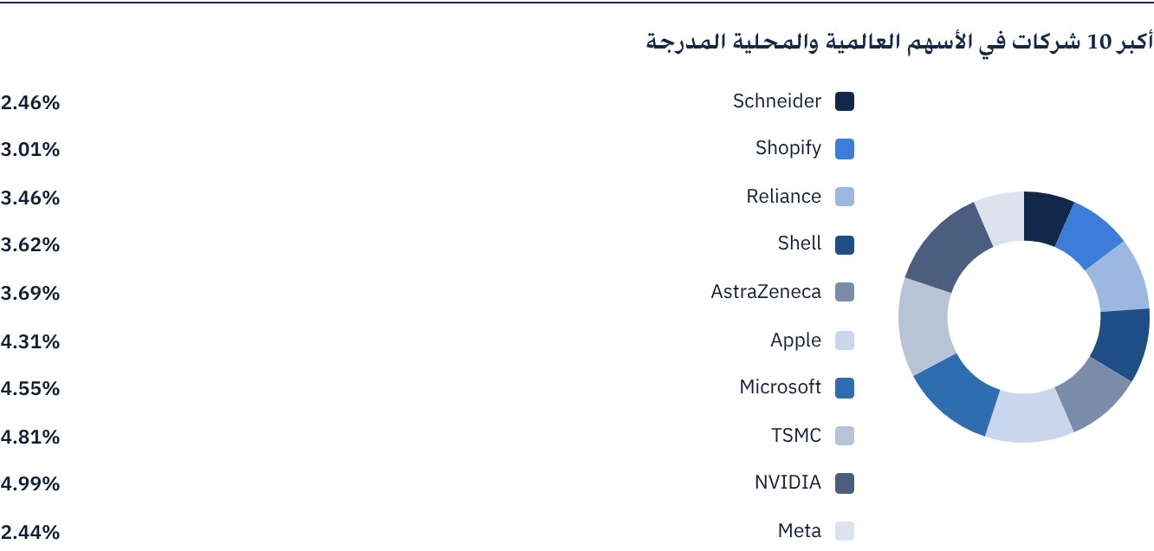

 ك. بيان الأرباح الموزعة على مالكي الوحدات (إن وُجدت)، بحسب الآتي:
إجمالي الأرباح الموزعة خلال الربع الثالث | 65,590,285.00 ر.س.
عدد الوحدات القائمة التي تم التوزيع لها خلال الربع الثالث | 65,590,285 وحدة
قيمة الربح الموزع لكل وحدة خلال الربع الثالث | 1.00 ر.س.
نسبة التوزيعات من صافي قيمة أصول الصندوق | ‎8.3%‎
أحقية التوزيعات النقدية التي تم توزيعها خلال الربع المعني | حسب سجل مالكي الوحدات بنهاية يوم الثلاثاء الموافق 5 أغسطس 2025م

التوزيعات عن الفترة من 1 يناير 2025م إلى 30 يونيو 2025م.

ل. التصنيف الائتماني لأدوات الدين المستثمّر فيها لأكبر عشرة استثمارات للصندوق، وذلك بحسب الآتي:
بيان التصنيف الائتماني لأداة الدين | لا ينطبق
بيان التصنيف الائتماني لمصدر أداة الدين | لا ينطبق
بيان اسم وكالة التصنيف الائتماني المانحة للتصنيف الائتماني | لا ينطبق
بيان تاريخ التصنيف الائتماني | لا ينطبق

م. رسم بياني يوضح توزيع أصول الصندوق (قطاعي / جغرافي):
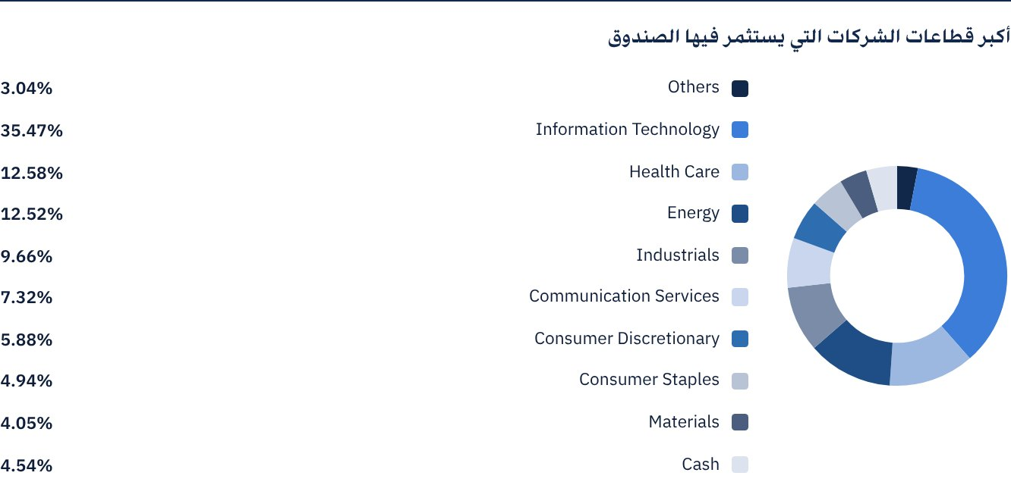
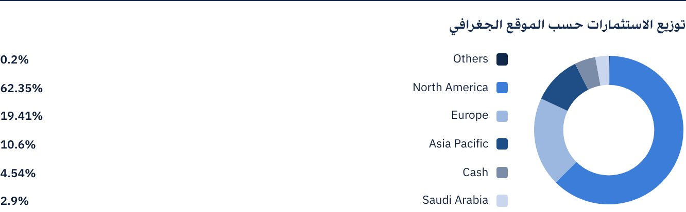

 ن. العائد:
البند | 3 أشهر (نهاية الربع الثالث) | سنة حتى تاريخه ** (YTD) | سنة واحدة | 3 سنوات | 5 سنوات
العائد الكلي لصافي قيمة الوحدة "أداء الصندوق" * | ‎8.41%‎ | ‎16.36%‎ | ‎12.81%‎ | ‎79.38%‎ | لا ينطبق
أداء المؤشر الاسترشادي | ‎8.10%‎ | ‎14.59%‎ | ‎10.46%‎ | ‎66.68%‎ | لا ينطبق
فارق الأداء | ‎0.31%‎ | ‎1.77%‎ | ‎2.35%‎ | ‎12.70%‎ | لا ينطبق

* العائد الكلي = أداء صافي قيمة الوحدة بالإضافة إلى الأرباح الموزعة

 س. الأداء والمخاطر:
معايير الأداء والمخاطر | 3 أشهر (نهاية الربع الثالث) | سنة حتى تاريخه (YTD) | سنة واحدة | 3 سنوات | 5 سنوات
الانحراف المعياري | 8.60 | 16.00 | 14.61 | 12.75 | لا ينطبق
مؤشر شارب | 3.65 | 1.09 | 0.56 | 1.07 | لا ينطبق
خطأ التتبع (Tracking Error) | 1.47 | 3.71 | 3.30 | 7.26 | لا ينطبق
بيتا (Beta) | 0.97 | 0.95 | 0.95 | 0.83 | لا ينطبق
ألفا (Alpha) | ‎1.43%‎ | ‎1.89%‎ | ‎1.95%‎ | ‎2.37%‎ | لا ينطبق
مؤشر المعلومات | 0.97 | 0.51 | 0.59 | 0.33 | لا ينطبق

ع. بيان المعادلات المستخدمة لاحتساب معايير الأداء والمخاطر:
الانحراف المعياري | σp = √[ 1/(N − 1) · Σ(Rp,i − Rp)² ] | where  Rp,i = Portfolio return in period i  Rp = Average portfolio return  N = Number of periods
مؤشر شارب | [(Average Annualised Return − Risk Free Rate) ÷ Standard Deviation]
خطأ التتبع (Tracking Error) | TE = √[ 1/(N − 1) · Σ[(Rp,i − Rb,i) − (Rp − Rb)]² ] | Where  Rp,i = Portfolio return in period i  Rb,i = Portfolio return in period i  Rp = Average portfolio return  Rb = Average portfolio return  N = Number of periods
بيتا (Beta) | β = Cov(Rp, Rb) / Var (Rb) | Where  Cov(Rp, Rb)= covariance between portfolio and benchmark returns  Var (Rb)= variance of benchmark returns
ألفا (Alpha) | α = Rp − [ Rf + β ∗ (Rb − Rf)] | Where  (Rp)= average portfolio return  (Rb)= average benchmark return  (Rf)= risk free rate  β= portfolio beta

ف. رسم بياني يوضح الأداء منذ بداية الصندوق:
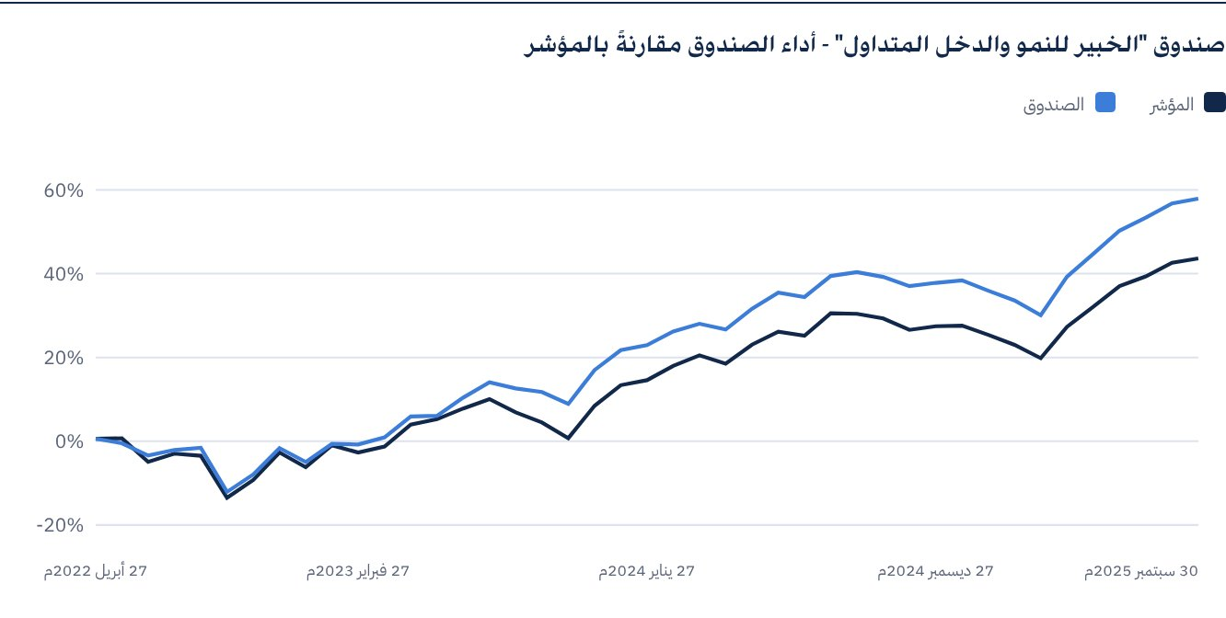
كما في تاريخ 30 سبتمبر 2025م.

 للحصول على المزيد من المعلومات
شركة "الخبير المالية"
ص.ب 128289 جدة 21362
المملكة العربية السعودية
هاتف: ‎+966 12 658 8888‎
فاكس: ‎+966 12 658 6663‎
البريد الإلكتروني: info@alkhabeer.com
رقم السجل التجاري: 4030177445
الرخصة الصادرة من هيئة السوق المالية: ‎07074-37‎
www.alkhabeer.com

 إشعار مهم
لا تمثل هذه الوثيقة عرضا للشراء أو الاكتتاب أو المشاركة بأي شكل في صندوق "الخبير للنمو والدخل المتداول"، ولا تشكل الوثيقة (أو أي جزء منها) أساسا، ولا ينبغي الاعتماد عليها للقيام بما تقدم، أو محفزا لإبرام أي تعاقد مهما كان نوعه. يجب على المستثمرين المحتملين قراءة شروط وأحكام صندوق "الخبير للنمو والدخل المتداول" وما ورد فيها بشأن مخاطر الاستثمار ووثائقه الأخرى بعناية ودقة قبل اتخاذ القرار وذلك من خلال الموقع الإلكتروني لشركة "الخبير المالية": www.alkhabeer.com. هذا الاستثمار ليس وديعة نقدية لدى بنك محلي. ويمكن أن ترتفع أو تنخفض قيمة الاستثمار وأي دخل آخر متحقق منه. كما يتوجب على جميع المستثمرين الراغبين في الاستثمار التوصل إلى قرارهم بالتشاور مع مستشاريهم الماليين والقانونيين وتقييم جميع المخاطر التي ينطوي عليها الاستثمار. كما لا يمكن إعطاء ضمان بأن النتائج المستهدفة والمتوقعة سوف تتحقق، وبالإضافة إلى ذلك، فإن الأداء السابق لا يضمن النتائج المستقبلية للصندوق. يعد استثمار المستثمر في الصندوق إقرارا منه باطلاعه على شروط وأحكام الصندوق وقبوله بها. تنتفي المسؤولية عن مدير الصندوق أو أي من تابعيه في حال وقوع أي خسارة مالية للصندوق ما لم يكن ذلك ناتجا عن أسباب متعمدة من قبل مدير الصندوق.

